1. Переустановить операционную систему, подключить репозиторий Docker.
У меня Linux Mint 20 Ulyana, поэтому я устанавливала Docker следующим образом:
sudo apt update
sudo apt install apt-transport-https ca-certificates curl gnupg-agent software-properties-common
Для установки в Linux Mint необходимо удалить файл nosnap.pref.
Snap я установила на прошлом занятии. Далее установила Docker с помощью Snap:

sudo snap install docker
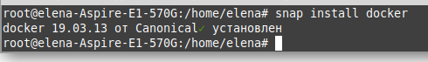

Добавила официальный ключ Docker в систему Linux Mint:
curl -fsSL https://download.docker.com/linux/ubuntu/gpg | sudo apt-key add -

Добавила репозиторий Docker в Linux Mint:
sudo add-apt-repository "deb [arch=amd64] https://download.docker.com/linux/ubuntu $(. /etc/os-release; echo "$UBUNTU_CODENAME") stable"

Установила Docker CE:
sudo apt update
sudo apt install docker-ce
Добавила своего пользователя в группу, которая будет запускать команды докеров:
sudo usermod -aG docker $elena
Проверила установку Docker, используя следующую команду:
sudo docker --version
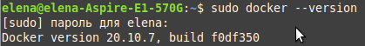

2. Запустить контейнер с Ubuntu.
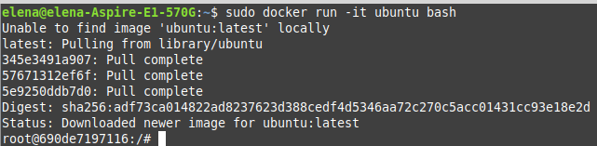

3. * Используя Dockerfile, собрать связку nginx + PHP-FPM в одном контейнере.

Содержимое Dockerfile:
#Загрузить базовый образ Ubuntu
FROM ubuntu:latest
#Обновить программный репозиторий Ubuntu
RUN apt-get update
#Установить nginx, php-fpm и supervisord
RUN apt-get install -y nginx php-fpm

RUN mkdir -p /run/php && \
chown -R www-data:www-data /var/www/html && \
chown -R www-data:www-data /run/php

#Конфигурация тома
VOLUME ["/var/www/html"]

#Порты для nginx
EXPOSE 8080 443

Запускаю :sudo docker build -t nginx_images .
